VS Code-এ Python Program Run করার জন্য মূলত ৩টি জিনিস প্রয়োজন।
Step-1: প্রয়োজনীয় Software Install করুন
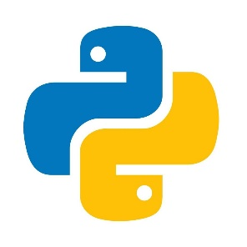
1. Python Interpreter
Python Program Execute করার জন্য। (if needed)
Download Python for Windows
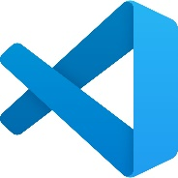
2. Visual Studio Code (VS Code)
Python Code লেখা, Edit এবং Run করার জন্য।
Download VS Code
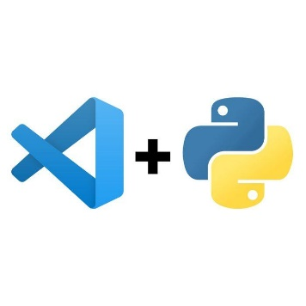
3. Python Extension (Microsoft)
VS Code-এর মধ্যে Python Support, Run ও Debug করার জন্য।
Python Extension
Step-2: Python আগে থেকেই Install আছে কি না পরীক্ষা করুন
নতুন করে Install করার আগে পরীক্ষা করুন।
- Keyboard থেকে Win + R চাপুন।
- cmd লিখে Enter দিন।
- Command Prompt-এ লিখুন:
py --version
অথবা
python --version
যদি Python 3.14.x বা অন্য Python Version দেখায়, তাহলে Python Interpreter কাজ করছে। নতুন করে Install করার প্রয়োজন নেই।
যদি Python পাওয়া না যায়, তাহলে Step-1-এর Python Download Link থেকে Install করুন। Python Installer-এ Add Python to PATH Option থাকলে Tick দিন।
Step-3: VS Code-এ Python Extension Install করুন
- VS Code Open করুন।
- Keyboard থেকে Ctrl + Shift + X চাপুন।
- Search Box-এ Python লিখুন।
- Publisher Microsoft নির্বাচন করুন।
- Install করুন।
Step-4: Python Interpreter Select করুন
- VS Code-এ Ctrl + Shift + P চাপুন।
- লিখুন Python: Select Interpreter।
- Installed Python Version নির্বাচন করুন, যেমন Python 3.14।
Step-5: প্রথম Python Program Run করুন
VS Code-এ File → Open Folder থেকে আপনার Python Project Folder খুলুন।
একটি নতুন ফাইল তৈরি করুন: test.py
print("Welcome to Python!")
print("IIST Python Class")a = 10b = 20print("Sum =", a + b)
এখন উপরের ডানদিকে Run Python File চাপুন।
Expected Output:
Welcome to Python!
IIST Python Class
Sum = 30
Step-6: CSV File তৈরি পরীক্ষা করুন
একটি নতুন studentsCsv.py ফাইল তৈরি করুন।
import csv
with open("students.csv", "w", newline="") as file:
writer = csv.writer(file)
writer.writerow(["ID", "Name", "Department"])
writer.writerow(["101", "Rahim", "CST"])
print("CSV File Created Successfully!")
Run করলে সাধারণত Project-এর বর্তমান Working Directory-তে students.csv তৈরি হবে।
Final Installation Checklist
Installation Progress
0 / 6
Python Interpreter কাজ করছে
VS Code Install হয়েছে
Microsoft Python Extension Install হয়েছে
Python Interpreter Select হয়েছে
test.py সফলভাবে Run হয়েছে
students.csv তৈরি হয়েছে

